**МИНИСТЕРСТВО НАУКИ И ВЫСШЕГО ОБРАЗОВАНИЯ РОССИЙСКОЙ ФЕДЕРАЦИИ**

Федеральное государственное бюджетное образовательное учреждение высшего образования

**«Сибирский государственный университет науки и технологий**

# **имени академика М.Ф. Решетнева»**

Институт инженерной экономики

институт/факультет/подразделение

Кафедра информационно-экономических систем

кафедра/цикловая комиссия

# **ОТЧЕТ ПО ЛАБОРАТОРНОЙ РАБОТЕ №8**

«Проектирование физической реализации разрабатываемого приложения с помощью UML Deployment diagram»

Вариант №13

Василенко И. В

Преподаватель

инициалы, фамилия

подпись, дата

Просалова А.А.

Обучающийся БПЭ22-02

инициалы, фамилия

подпись, дата

номер группы, зачетной книжки

Красноярск, 2024

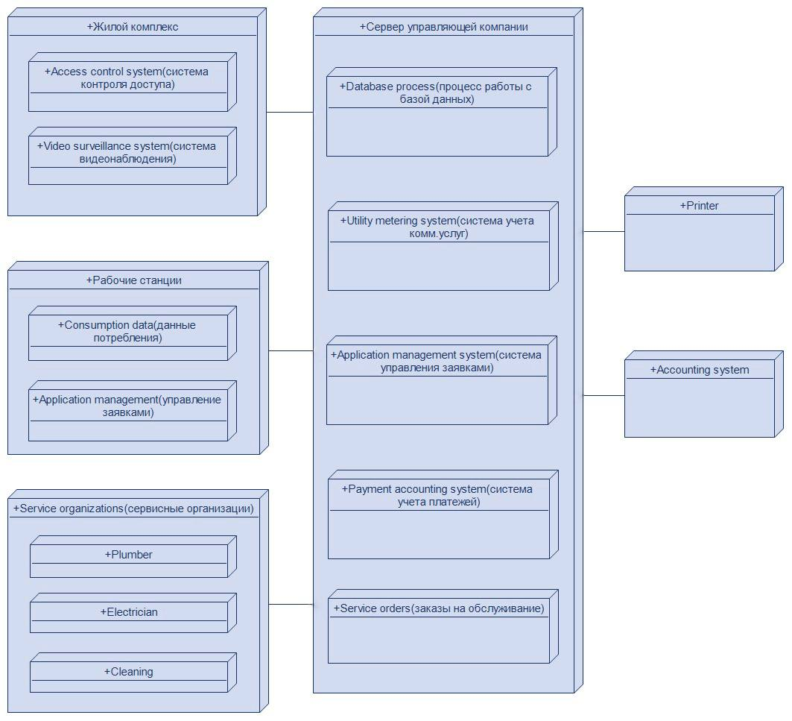

«UML Deployment diagram»